CZ
Vážení kolegové, Vážené kolegyně,
Rádi bychom Vás informovali o nástroji Writefull pro psaní odborných textů, který mají nově k dispozici všichni zaměstnanci používající email @sci.muni.cz a také PhD studenti Přírodovědecké fakulty MU.
Je to přídavný nástroj k Wordu a dalším 3 rozhraním, který pisateli vědeckého textu jednak opravuje kvalitu angličtiny a také upravuje vědecký styl textu. Writefull je produkt vyvinutý speciálně pro akademické i neakademické výzkumné pracovníky a studenty, jeho zpětná vazba je přizpůsobena akademickému psaní, jeho používání zvyšuje kvalitu vědeckých textů. Vedení Přírodovědecké fakulty MU se rozhodlo nabídnout tento nástroj všem zaměstnancům bez rozdílu pracovního zařazení.

Pokud jste zaměstnancem PřF a nemáte email @sci.muni.cz, kontaktujte za účelem jeho zřízení ICT oddělení fakulty na adrese: ovt@sci.muni.cz.
Uveďte:
1. Jaké chcete <jméno>@sci.muni.cz., tedy např. Ledvinkaj@sci.muni.cz (velká a malá písmena nehrají roli, vždy budou malá).
2. Jaký je Váš primární alias, resp. jakou adresu používáte (např. UČO@muni.cz nebo UČO@mail.muni.cz, @physics.muni.cz, @math.muni.cz,….).
Writefull obsahuje čtyři dílčí nástroje, které si můžete sami dle potřeby instalovat/stáhnout do svých pracovních PC:
1) Writefull for Word - Instaluje se jako doplněk Microsoft Word.
Pro všechny uživatele je k dispozici odkaz k instalaci: https://www.aip.cz/podpora/nastroje/2528-writefull-for-word-startovaci-balicek/
Pokud máte pro svůj počítač administrátorské oprávnění, můžete si Writefull nainstalovat přímo na tomto odkazu. Pokud administrátorské oprávnění pro svůj počítačnemáte, obraťte se na správce PC systému svého pracoviště. Pokud nevíte, kdo je Váš správce, kontaktujte ovt@sci.muni.cz (lokalita Kotlářská) nebo cit@ukb.muni.cz (lokalita Univerzitní kampus Bohunice).
K aktivaci nástroje Writefull for Word je potřeba vytvořit si účet pro Writefull, pro jehož vytvoření zaměstnanci fakulty použijí svůj pracovní email s koncovkou @sci.muni.cz a libovolné heslo a PhD studenti použijí svůj IS email ve tvaru UČO@mail.muni.cz a libovolné heslo).
2) Writefull for Overleaf - lze používat po instalaci doplňku do prohlížeče Chrome z https://writefull.com/researchers.html.
3) Writefull Revise – k dispozici ke stažení zde: https://revise-muni-cz.writefull.ai/
4) Writefull Cite - k dispozici ke stažení zde: https://cite-muni-cz.writefull.ai/
Více informací k jednotlivým nástrojům a návody k jejich užívání jsou Vám k dispozici zde.
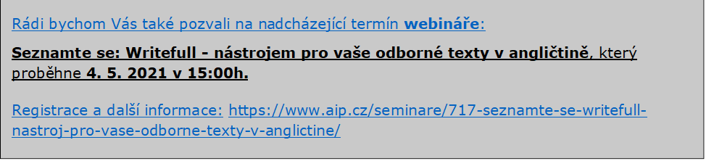

EN
Dear Colleagues,
We would like to inform you about the Writefull tool for correcting professional texts, which is now available to all employees using email @sci.muni.cz and to PhD students of the Faculty of Science MU.
It is an additional tool to Word and 3 other interfaces, which for the writer of a scientific text in English both corrects the quality of English and modifies the scientific style of the text as well. Writefull is a product developed especially for researchers and students, its feedback is adapted to academic writing and using this tool increases the quality of scientific texts. Management of the Faculty of Science MU has decided to offer this tool to all employees without difference.
In case you are an employee of the Faculty of Science and you do not have the @sci.muni.cz email, please contact the faculty ICT department using the email: ovt@sci.muni.cz in order to set it up.
Specify:
1. What email name do you want to set up for @sci.muni.cz, e.g. Ledvinkaj@sci.muni.cz (small and capital letters do not matter, it will always be small).
2. What is your primary alias, resp. what address do you primarily use (e.g. UIN@muni.cz or UIN@mail.muni.cz, @physics.muni.cz, @math.muni.cz).
Writefull contains four sub-tools that you can install/download yourself on your work PC as needed:
1) Writefull for Word - Installed as a Microsoft Word add-in.
For all users there is an installation link: https://www.aip.cz/podpora/nastroje/2529-writefull-for-word-launch-pack/
In case you have administrator access rights on your PC, you can install Writefull directly using this link. If you do not have the administrator authorization on your PC, contact the PC system administrator responsible for your workplace. If you do not know who your administrator is, contact ovt@sci.muni.cz (locality Kotlářská) or cit@ukb.muni.cz (locality University Campus Bohunice).
To activate Writefull for Word , it is necessary to create an account for Writefull, for which employees will use their working email with the suffix “@sci.muni.cz” and any password and PhD students will use their IS email in the form UIN@mail.muni.cz and any password.
2) Writefull for Overleaf - can be used after installing the add-on in Chrome from https://writefull.com/researchers.html.
3) Writefull Revise – available to download here: https://revise-muni-cz.writefull.ai/
4) Writefull Cite - available to download here: https://cite-muni-cz.writefull.ai/
More information on individual tools and instructions for their use is available here.
Prof. RNDr. Luděk Bláha, Ph.D.
Profesor, Environmentální toxikologie
Proděkan pro vědu, zahraniční vztahy a PhD studium | Vice-dean for Research, International Relations and Doctoral Studies
Přírodovědecká fakulta MU | Faculty of Science, Masaryk University
RECETOX
A: Pavilon D29, Kamenice 5, 625 00 Brno
ResearcherID: N-6343-2013, ORCID: 0000-0002-7314-7455
T: +420 549 493 194 | M: +420 605 510 953
E: blaha@sci.muni.cz | W: https://www.sci.muni.cz

